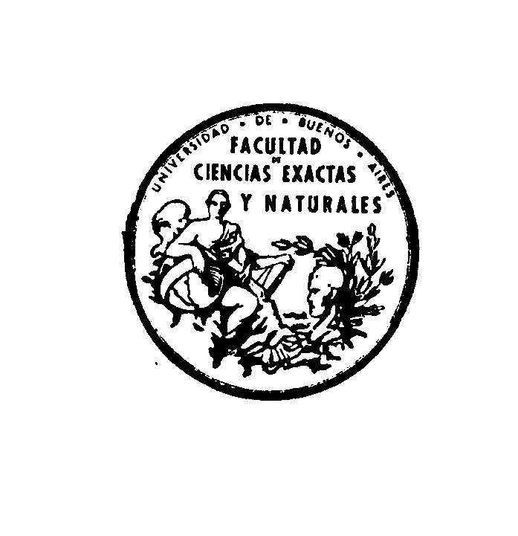

Centro de Formación e Investigación en Enseñanza de las Ciencias
Facultad de Ciencias Exactas y Naturales
Universidad de Buenos Aires

El CEFIEC de la Universidad de Buenos Aires
invita a usted cordialmente a la conferencia

Joseph Priestley and the Enlightenment:
Introducing Students to the Cultural Contribution of Science

a cargo de

Prof. Dr. Michael Matthews

University of New South Wales, Sydney, Australia

que tendrá lugar el día miércoles 24 de mayo de 2006, de 10:30 a 12:30,

en el Aula 15, Planta Baja, Pabellón 2 de la FCEyN.

